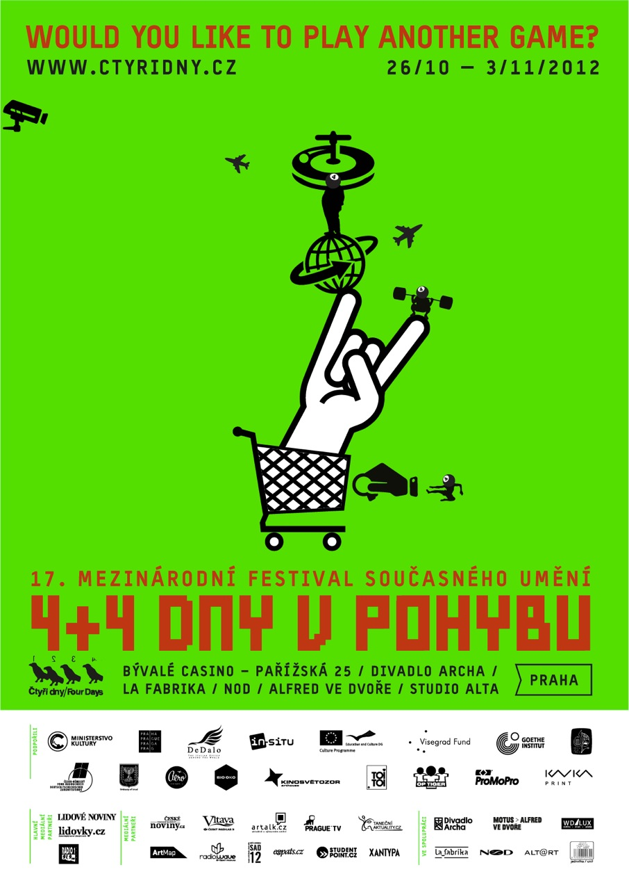

Tisková informace

Festival 4+4 dny v pohybu = 9 dní kulturního adrenalinu v budově bývalého Casina a na mnoha dalších místech v Praze

- Jak zatančit konflikt na Blízkém východě, teroristu z RAF, plavání nebo dialog Michela Foucaulta s Noamem Chomskym...
- Bývalé Casino: rozsáhlá výstava kurátorů Krištofa Kintery a Denisy Václavové, režisér Jiří Adámek a bytové divadlo, TEDTalks, Farma v jeskyni, videoart, WWW a SPAM (Vladimir 518, David Vrbík), The Tchendos, Kyklos Galaktikos, premiéra filmu Jána Mančušky, Ohromné maličkosti, sympózia, pouliční hra Vítejte v Bělorusku! a řada dalších…

Praha, 16. října - 17. ročník mezinárodního festivalu současného umění 4+4 dny v pohybu, který proběhne v Praze od 26. října do 3. listopadu, nabídne na mnoha tradičních i netradičních místech (opuštěná budova bývalého Casina Pařížská 25, Divadlo Archa, Studio Alta, Alfred ve dvoře, NoD, La Fabrika) devět dnů plných kulturního adrenalinu: inovativní, progresivní a často provokující umělecké projekty – taneční a divadelní představení, výstavy, akce ve veřejném prostoru, instalace, projekce, diskuse, pouliční hry, videoart i speciální koncerty. Všechny mají jedno společné: vytrhnou návštěvníky z proudu všedního dne a přiblíží je k tomu, co se děje zajímavého a aktuálního v současné době jak ve světě, tak i u nás.
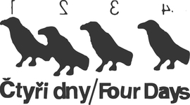
V rámci divadelní části, která se letos zaměří především na současný tanec, vystoupí v prostorách Divadla Archa, La Fabriky, Studia Alta, divadla Alfred ve dvoře, v experimentálním prostoru NoD Roxy soubory a umělci z Izraele, Polska, Německa, Francie, Belgie, USA a Slovenska. „Zpočátku to nebyl plán, ale později již ano, že jsme po mnoha letech opět pozvali umělce reprezentující současný zahraniční tanec,“ říká dramaturg divadelního programu Pavel Štorek.
Festival tak letos ozdobí řada pozoruhodných choreografií, které nabídnou jak reflexi aktuálních témat, tak i uvolnění a humor – například jedno z nejpůsobivějších tanečních sól poslední sezóny (Vlámka Lisbeth Gruwez), tanečně - divadelní portrét německého teroristy Andrease Baadera (Němec Christoph Winkler), představení založené na dialogu dvou speciálně vyvinutých „chatboxů“ inspirované televizní debatou mezi filozofem Michelem Foucaultem a lingvistou a aktivistou Noamem Chomsky (Annie Dorsen), choreografii rekonstruující s nadhledem i mrazivými pocity absurditu konfliktu na Blízkém Východě (Niv Sheinfeld & Oren Laor), choreografii vycházející z analýzy plaveckého pohybu (Justyna Jaslowska), taneční vystoupení bývalé členky souboru Deja Donné (Virginia Spallarossa), bláznivé představení francouzských performerů (Antoine Defoort a Julien Fournet), kteří rekvizity - vysavač, dvě lehátka, několik nástrojů a fotbalové, tenisové a volejbalové míče – využívají značně podivným způsobem, unikátní divadelní zpracování tématu samoty na pomezí meditačních projektů Petra Nikla a grotesek Bustera Keatona (Diederik Peeters) nebo jevištní adaptace poslední kapitoly románu Jamesa Joycea Odysseus (Debris Company) - a další. V divadle Alfred ve dvoře proběhne premiéra představení Super-Natural, hudebně-koncertního „divadla přežití“ známého, ryze mužského seskupení Wariot Ideal (Vojta Švejda, Tomáš Procházka, Jan Kalivoda). Ve Studiu Alta uvede Divadlo v Dlouhé pod hlavičkou Dlouhá v pohybu komiksový scénický náčrt a loutkovou činohru Zuzy Ferenczové Problém (vyskočiť z kože).
Jako každý rok obsadí festival kromě tradičních divadel v rámci projektu Místa činu opuštěné prostory v centru Prahy – tentokrát budovu bývalého Casina a Mezinárodního svazu studentstva v Pařížské ulici 25. „Ve třech patrech této brutalistické stavby na nejluxusnější pražské třídě proběhne bohatý program v rámci projektu Místa činu. Jeho cílem je oživování nevyužitých prostor především v centru Prahy. Letos se stala hlavním tématem otázka Would you like to play another game? V programu tak najdete přednášky, diskuse a projekce týkající se současné situace, ve které žijeme. Snažíme si všímat důležitých signálů ve společnosti, které nám dávají najevo, že je čas takto nepokračovat,“ uvádí dramaturgyně projektu Místa činu Denisa Václavová.
Návštěvníci zde uvidí rozsáhlou výstavu Would you like to play another game? kurátorů Krištofa Kintery a Denisy Václavové, divadelní performance (letos například projekt Ohromné maličkosti v dramaturgii Karla Krále s mnoha známými soubory a umělci, dále soubory Farma v jeskyni, VOSTO5 nebo česká premiéra Jiřího Adámka situovaná do starého židovského bytu poblíž Casina), akce ve veřejném prostoru v okolí budovy (street artový muzikálový projekt maďarských hvězd HOPPArt, fotografická výstava Lightboxy nebo pouliční akce Šťourači a hledači), projekce videoartu (letos také ze Slovenska), přednášky o architektuře (např. architekt Stanislav Hubička nebo na téma Jak si umělci pohrávají s architekturou?, večer TEDTalks na téma veřejný prostor města a sousedské vztahy), komentované procházky (např. Jiří Sádlo, O českém brutalismu), pouliční hry (Vítejte v Bělorusku!), symposia (Art(Money)Talk na téma umělci a peníze či symposium o českých a slovenských site specific NeGalerií), projekce filmů (snímky Fishhead-Ryba smrdí od hlavy nebo Ján Mančuška: Hra Pozpátku), koncerty (The Tchendos, Paapaa, Kyklos Galaktikos) a návštěvníci budou moci využít i umělecký Game over bar. Speciální hudební projekt pro tento prostor připravují například WWW a SPAM (Vladimir 518, David Vrbík) s choreografkou Petrou Hauerovou. Překvapením jistě bude rozsáhlá instalace - environment, kterou připravili studenti pražské AVU inspirované komunistickou i nedávnou minulostí budovy Casina.
Vstupenky: ceny na jednotlivá divadelní a taneční představení se pohybují od 200 do 250 Kč, na program v Casinu od 50 do 220 Kč, studenti, senioři a držitelé průkazů ZTP/P a ZTP mají slevu. Festivalový pas, který umožňuje vstup na všechna představení ve všech prostorách kromě Casina, stojí 800 Kč, se slevou pak 500 Kč. Vstupenky jsou k dostání v příslušných místech konání nebo přes rezervační systémy daných divadel. Vstupenky na všechny akce v prostorách bývalého Casina v Pařížské 25 jsou již v prodeji na www.ctyridny.cz a pak na místě v průběhu festivalu, koncerty jsou již nyní v předprodeji v pokladně Divadla Archa. Více informací na www.ctyridny.cz.
Trailery:
Virginia Spallarossa – OUF: http://vimeo.com/20718296
Annie Dorsen - Hello Hi There: http://www.youtube.com/watch?v=3PiwEQQNnBk
Christoph Winkler: http://www.youtube.com/watch?v=USC3bY91hHM
Justyna Jasłowska - The Art of swimming: http://vimeo.com/44661934#at=0
Lisbeth Gruwez: http://vimeo.com/38841545#at=0
Niv Sheinfeld & Oren Laor - The Ship of Fools: http://www.youtube.com/watch?v=IfW37CCG35g
HoppArt: http://www.youtube.com/watch?v=lkN21leK0Lg
---------------------------------

17. ročník mezinárodního festivalu současného umění 4+4 dny v pohybu
26. října do 3. listopadu 2012
Divadlo Archa, La Fabrika, Studio Alta, divadlo Alfred ve dvoře, Experimentální prostor NoD Roxy a budova bývalého Casina a Mezinárodního svazu studentstva - Pařížská 25.

Festival podpořili:
Ministerstvo kultury ČR, Hlavní město Praha, DeDalo s.r.o., Visegrad Fund
Goethe institut, Nadace Život umělce, Centrum pro současné umění Praha, Česko-německý fond budoucnosti, Embassy of Israel, Slovenský institut, Maďarské kulturní středisko, Francouzský institut
Aero, Bio oko, Světozor, Toi Toi, OP Tiger, EasyTalk, Kavka Print , Promopro
Hlavní mediální partneři: Lidové noviny, Lidovky.cz, Radio 1
Mediální partneři: České noviny, ČRo 3 – Vltava, Expats.cz, ArtMap, Artalk.cz, Radio Wave, Prague.tv, Tanecniaktuality.cz, Studentpoint.cz, Svět a divadlo, Xantypa

Více informací, fotografie apod.:
Jiří Sedlák, ArtsMarketing.CZ
Tel.: +420 604 868 914
E-mail: jiri.sedlak@artsmarketing.cz

